2021年度

峨边彝族自治县新林镇中心卫生院单位决算

编制说明
目录

公开时间：2022年10月26日

第一部分 单位概况 3
一、职能简介 3
二、2021年重点工作完成情况 3
第二部分 2021年度单位决算情况说明 7
一、 收入支出决算总体情况说明 7
二、 收入决算情况说明 7
三、 支出决算情况说明 8
四、财政拨款收入支出决算总体情况说明 9
五、一般公共预算财政拨款支出决算情况说明 9
六、一般公共预算财政拨款基本支出决算情况说明 12
七、“三公”经费财政拨款支出决算情况说明 13
八、政府性基金预算支出决算情况说明 14
九、 国有资本经营预算支出决算情况说明 15
十、 其他重要事项的情况说明 15
第三部分 名词解释 16
第四部分 附件 19
附件 19
第五部分 附表 20
一、收入支出决算总表 20
二、收入决算表 20
三、支出决算表 20
四、财政拨款收入支出决算总表 20
五、财政拨款支出决算明细表 20
六、一般公共预算财政拨款支出决算表 20
七、一般公共预算财政拨款支出决算明细表 20
八、一般公共预算财政拨款基本支出决算表 20
九、一般公共预算财政拨款项目支出决算表 20
十、一般公共预算财政拨款“三公”经费支出决算表 20
十一、政府性基金预算财政拨款收入支出决算表 20
十二、政府性基金预算财政拨款“三公”经费支出决算表 20
十三、国有资本经营预算财政拨款收入支出决算表 20
十四、国有资本经营预算财政拨款支出决算表 20

第一部分 单位概况

一、职能简介
峨边彝族自治县新林镇中心卫生院是财政补助事业单位，属于峨边卫生系统管理的的公益一类事业单位。其主要职责：是农村公共卫生工作的枢纽，在农村承担政府的卫生行政职能，是农村疾病控制的中心，是农村初级卫生保健的核心，是农村社区卫生服务的指导中心。具有“组织药品市场监管”以公共卫生服务为主，综合提供预防、保健和基本医疗等服务，指导群众改善居住、饮食、饮水和环境卫生条件，引导和帮助农民建立良好的卫生习惯。

二、2021年重点工作完成情况
2021年，我院在县委县政府的正确领导下、在县卫健局的正确指引下、在新林镇党委政府的关心与支持下，较好的完成了本年度工作。我院攻坚克难、科学谋划、求真务实、加班加点，以脱贫攻坚为主突破口，基本医疗为保障，取得了良好的社会效益。现将全年工作总结如下：
我们把全面完成好国家基本、重大公共卫生服务项目，尤其是儿童预防接种、艾滋病筛查、专染病防控、妇幼卫生、卫生应急等工作作为首要任务来抓。
1.健康教育工作。本年度我院开展了12次健康教育知识讲座，利用各个宣传日开展了9次健康咨询。 更新宣传栏次数6次。
2.老年人健康管理工作。登记管理65岁及以上老年1854人。其中本年度共体检499人，并按要求录入居民电子健康档案系统。
3.开展高血压、2型糖尿病等慢性病的随访管理、康复指导工作，掌握我辖区高血压、2型糖尿病等慢性病发病、死亡和现患情况。登记管理高血压患者为499人。糖尿病患者管理82人，均按要求录入居民电子健康档案系统。
4.依据《传染病防治法》《传染病信息报告管理规范》以及传染病报告与处理规范要求，建立健全了传染病报告管理制度。采取多种形式对我辖区居民进行传染病防治知识的宣传教育，提高了社区居民传染病防治知识的知晓率。
5.0-6岁儿童健康管理工作。对于辖区内的新生儿，进行至少2次访视，并为辖区内婴幼儿建立儿童保健手册，开展儿童健康管理。借助打预防针之余对3、6、8、12、18、24、30、36月龄时的儿童进行随访等健康指导。
6.孕产妇健康管理工作。为孕产妇建立保健手册。对孕产妇进行孕期保健服务，其中包括一般的体格检查、孕期营养、心理等健康指导。对辖区内产妇分娩3-7天内进行1次产后访视，了解产后恢复情况并对产后的常见问题进行指导，也做好了产后42天得健康检查。
7.预防接种管理。我院专门成立防保科，并有专人负责，为辖区内的0-6岁儿童建立预防接种证和预防接种卡等儿童预防接种档案。定期对辖区内儿童的预防接种卡进行核查和整理。为适龄儿童按规定全程接种一类疫苗，包括乙肝疫苗、卡介苗、脊髓灰质疫苗、百白破疫苗、白破疫苗、麻风疫苗、乙脑疫苗等。定期开展查漏补种工作。
8.重性精神疾病患者管理。我院再管患者共63人，均已建立档案，并随访督导服药。
9.肺结核管理；在管患者共21人，均已建立档案，并每月对患者进行随访督导服药。
10.加强卫生应急能力建设：继续搞好突发公共卫生事件的预防与控制，健全应急工作机制，完善工作程序，加大培训演练力度，做到有备无患，忙而不乱；
11.做好传染病等重大疾病防控：有效控制突发急性传染病的发生蔓延，加大对艾滋病、禽流感等重点传染病的防控力度；做好国家免疫规划常规免疫和消除麻疹工作，加强疫苗管理，落实表、簿、帐、卡、册的管理，保持无脊灰状态；发现乙类、丙类传染病及检测病例1 例，年内未发现甲类传染病；
12.为全乡居民建立规范化电子健康档案16013人，建档率达100%；
13.加强了卫生监督检查力度，积极开展公共场所巡查，配合县卫生监督所打击非法行医。

第二部分 2021年度单位决算情况说明

- 收入支出决算总体情况说明
2021年度收、支总计365.90万元。与2020年相比，收、支总计各增加154.57万元，增长73.14%。主要变动原因是卫生院合并，预算收支较上年有较大增长。
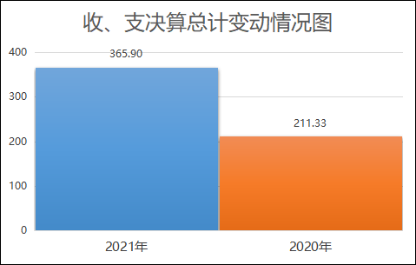
（图1：收、支决算总计变动情况图）（柱状图）
- 收入决算情况说明

2021年本年收入合计359.90万元，其中：一般公共预算财政拨款收入286.01万元，占79.47%；事业收入72.45万元，占20.13%；其他收入1.44万元，占0.40%。
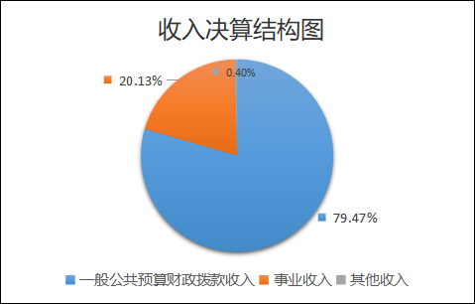
（图2：收入决算结构图）（饼状图）

- 支出决算情况说明

2021年本年支出合计365.90万元，其中：基本支出365.90万元，占100%；项目支出0万元，占0%。
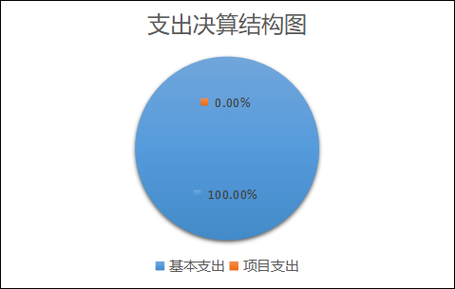
（图3：支出决算结构图）（饼状图）

四、财政拨款收入支出决算总体情况说明
2021年财政拨款收、支总计286.01万元。与2020年相比，财政拨款收、支总计各增加100.48万元，增长54.16%。主要变动原因是卫生院合并，财政预算收支均有较大增长。
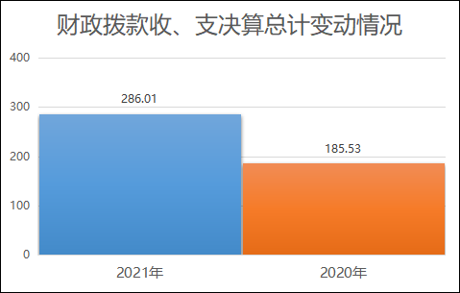
（图4：财政拨款收、支决算总计变动情况）（柱状图）

五、一般公共预算财政拨款支出决算情况说明

（一）一般公共预算财政拨款支出决算总体情况
2021年一般公共预算财政拨款支出286.01万元，占本年支出合计的78.17%。与2020年相比，一般公共预算财政拨款支出增加100.48万元，增长54.16%。主要变动原因是卫生院合并，财政预算支出均有较大增长。
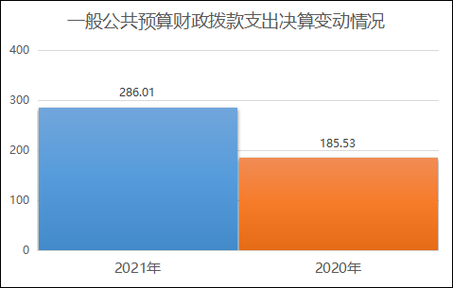
（图5：一般公共预算财政拨款支出决算变动情况）（柱状图）

（二）一般公共预算财政拨款支出决算结构情况
2021年一般公共预算财政拨款支出286.01万元，主要用于以下方面:社会保障和就业（类）支出35.52万元，占12.42%；卫生健康支出227.91万元，占79.69%；住房保障支出22.58万元，占7.89%。
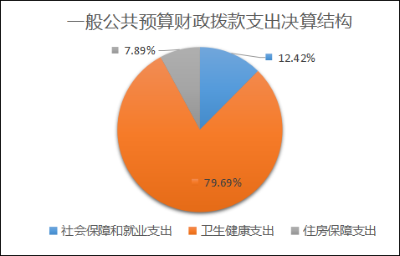
（图6：一般公共预算财政拨款支出决算结构）（饼状图）

（三）一般公共预算财政拨款支出决算具体情况

2021年一般公共预算支出决算数为286.01万元，完成预算100%。其中：
1.社会保障和就业（类）行政事业单位养老支出（款）机关事业单位基本养老保险缴费支出（项）: 支出决算为21.20万元，完成预算100%。
2.社会保障和就业（类）行政事业单位养老支出（款）机关事业单位职业年金缴费支出（项）: 支出决算为9.86万元，完成预算100%。
3.社会保障和就业（类）其他社会保障和就业支出（款）其他社会保障和就业支出（项）: 支出决算为4.46万元，完成预算100%。
4.卫生健康（类）卫生健康管理事务（款）其他卫生健康管理事务支出（项）:支出决算为2.07万元，完成预算100%。
5.卫生健康（类）基层医疗卫生机构（款）乡镇卫生院（项）:支出决算为208.38万元，完成预算100%。
6.卫生健康（类）基层医疗卫生机构（款）其他基层医疗卫生机构支出（项）:支出决算为7.91万元，完成预算100%。
7.卫生健康（类）行政事业单位医疗（款）事业单位医疗（项）:支出决算为8.17万元，完成预算100%。
8.卫生健康（类）行政事业单位医疗（款）公务员医疗补助（项）:支出决算为1.38万元，完成预算100%。
9.住房保障支出（类）住房改革支出（款）住房公积金（项）:支出决算为22.58万元，完成预算100%。

六、一般公共预算财政拨款基本支出决算情况说明
2021年一般公共预算财政拨款基本支出286.01万元，其中：
人员经费277.02万元，主要包括：基本工资、津贴补贴、伙食补助费、绩效工资、机关事业单位基本养老保险缴费、职业年金缴费、职工基本医疗保险缴费、公务员医疗补助缴费、其他社会保障缴费、住房公积金、其他工资福利支出、生活补助等。
公用经费8.99万元，主要包括：公务接待费、工会经费、福利费等。

七、“三公”经费财政拨款支出决算情况说明

（一）“三公”经费财政拨款支出决算总体情况说明
2021年“三公”经费财政拨款支出决算为0.24万元，完成预算100%，决算数与预算数持平的主要原因是合理安排三公经费。

（二）“三公”经费财政拨款支出决算具体情况说明
2021年“三公”经费财政拨款支出决算中，因公出国（境）费支出决算0万元，占0%；公务用车购置及运行维护费支出决算0万元，占0%；公务接待费支出决算0.24万元，占100%。具体情况如下：
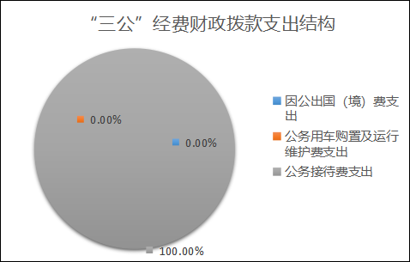
（图7：“三公”经费财政拨款支出结构）（饼状图）
1.因公出国（境）经费支出0万元，完成预算0%。全年安排因公出国（境）团组0次，出国（境）0人。因公出国（境）支出决算比2020年增加0万元，增长0%。
2.公务用车购置及运行维护费支出0万元,完成预算0%。公务用车购置及运行维护费支出决算比2020年增加0万元，增长0%。
其中：公务用车购置支出0万元。全年按规定更新购置公务用车0辆，其中：轿车0辆、金额0万元，越野车0辆、金额0万元，载客汽车0辆、金额0万元。截至2021年12月底，单位共有公务用车0辆，其中：轿车0辆、越野车0辆、载客汽车0辆。
公务用车运行维护费支出0万元。主要用于开展业务工作等所需的公务用车燃料费、维修费、过路过桥费、保险费等支出。
3.公务接待费支出0.24万元，完成预算100%。公务接待费支出决算比2020年增加0.24万元，增长100%。主要原因是2020年因疫情原因，全年无公务接待费支出。其中：
国内公务接待支出0万元，主要用于开展业务活动开支的交通费、住宿费、用餐费等)。国内公务接待6批次，35人次（不包括陪同人员），共计支出0.24万元，具体内容包括：接受上级部门疫情防控督导检查等。
外事接待支出0万元，外事接待0批次，0人，共计支出0万元。

八、政府性基金预算支出决算情况说明
2021年政府性基金预算财政拨款支出0万元。

- 国有资本经营预算支出决算情况说明
2021年国有资本经营预算财政拨款支出0万元。

- 其他重要事项的情况说明

（一）机关运行经费支出情况
2021年，峨边彝族自治县新林镇中心卫生院机关运行经费支出0万元，与2020年决算数持平。

（二）政府采购支出情况
2021年，峨边彝族自治县新林镇中心卫生院政府采购支出总额1.35万元，其中：政府采购货物支出1.35万元、政府采购工程支出0万元、政府采购服务支出0万元。主要用于开展医疗业务工作。授予中小企业合同金额0万元，占政府采购支出总额的0%，其中：授予小微企业合同金额0万元，占政府采购支出总额的0%。

（三）国有资产占有使用情况
截至2021年12月31日，峨边彝族自治县新林镇中心卫生院共有车辆0辆，其中：主要领导干部用车0辆、机要通信用车0辆、应急保障用车0辆、其他用车0辆，单价50万元以上通用设备0台（套），单价100万元以上专用设备0台（套）。

（四）预算绩效管理情况
根据预算绩效管理要求，本单位在2021年度预算编制阶段，无项目支出预算，因此未开展项目绩效评价工作。

- 名词解释

1.财政拨款收入：指单位从同级财政部门取得的财政预算资金。
2.事业收入：指事业单位开展专业业务活动及辅助活动取得的收入。如卫生院医疗收入等。
3.用事业基金弥补收支差额：指事业单位在当年的财政拨款收入、事业收入、经营收入、其他收入不足以安排当年支出的情况下，使用以前年度积累的事业基金（事业单位当年收支相抵后按国家规定提取、用于弥补以后年度收支差额的基金）弥补本年度收支缺口的资金。
4.年初结转和结余：指以前年度尚未完成、结转到本年按有关规定继续使用的资金。
5.结余分配：指事业单位按照事业单位会计制度的规定从非财政补助结余中分配的事业基金和职工福利基金等。
6、年末结转和结余：指单位按有关规定结转到下年或以后年度继续使用的资金。
7.社会保障和就业支出（类）行政事业单位养老支出（款） 机关事业单位基本养老保险缴费支出（项）：指反映机关事业单位实施养老保险制度由单位缴纳的基本养老保险费支出。
8.社会保障和就业支出（类）行政事业单位养老支出（款）机关事业单位职业年金缴费支出（项）：指反映机关事业单位实施养老保险制度由单位实际缴纳的职业年金支出。
9.社会保障和就业支出（类）其他社会保障和就业支出（款）其他社会保障和就业支出（项）：指反映除上述项目以外用于社会保障和就业方面的支出。
10.卫生健康支出（类）卫生健康管理事务（款）其他卫生健康管理事务支出（项）：指反映除上述项目外其他用健康卫生管理事务方面的支出。
11.卫生健康支出（类）基层医疗卫生机构（款）乡镇卫生院（项）：指反映乡镇卫生院的支出。
12.卫生健康支出（类）行政事业单位医疗（款）事业单位医疗（项）：指反映财政部门安排的事业单位基本医疗保险缴费经费，未参加医疗保险的事业单位的公费医疗经费，按国家规定享受离休人员待遇的医疗经费。
13.卫生健康支出（类）行政事业单位医疗（款）公务员医疗补助（项）：反映财政部门安排的公务员医疗补助经费。
14.住房保障支出（类）住房改革支出（款）住房公积金（项）：指反映行政事业单位按人力资源和社会保障部、财政部规定的基本工资和津贴补贴以及规定比例为职工缴纳的住房公积金。
15.基本支出：指为保障机构正常运转、完成日常工作任务而发生的人员支出和公用支出。
16.项目支出：指在基本支出之外为完成特定行政任务和事业发展目标所发生的支出。
17.“三公”经费：指部门用财政拨款安排的因公出国（境）费、公务用车购置及运行费和公务接待费。其中，因公出国（境）费反映单位公务出国（境）的国际旅费、国外城市间交通费、住宿费、伙食费、培训费、公杂费等支出；公务用车购置及运行费反映单位公务用车车辆购置支出（含车辆购置税）及租用费、燃料费、维修费、过路过桥费、保险费等支出；公务接待费反映单位按规定开支的各类公务接待（含外宾接待）支出。

第四部分 附件

附件

根据预算绩效管理要求，本单位在2021年度预算编制阶段，无项目支出预算，因此未开展项目绩效评价工作。

第五部分 附表

一、收入支出决算总表

二、收入决算表

三、支出决算表

四、财政拨款收入支出决算总表

五、财政拨款支出决算明细表

六、一般公共预算财政拨款支出决算表

七、一般公共预算财政拨款支出决算明细表

八、一般公共预算财政拨款基本支出决算表

九、一般公共预算财政拨款项目支出决算表

十、一般公共预算财政拨款“三公”经费支出决算表

十一、政府性基金预算财政拨款收入支出决算表

十二、政府性基金预算财政拨款“三公”经费支出决算表

十三、国有资本经营预算财政拨款收入支出决算表
十四、国有资本经营预算财政拨款支出决算表

